ANEXO I

NORMAS PARA AS SUBMISSÕES DE RESUMOS EXPANDIDOS

Fique atento as normas mencionadas neste documento e formate seu trabalho de acordo com este padrão. A formatação de seu texto nestas normas, é essencial para a aprovação.

- O texto deve ser organizado em:
- Título e indicação dos autores do trabalho.
- O trabalho poderá conter até seis autores
- Resumo e palavras-chaves;
- Introdução (tema, problema, objetivos, justificativa);
- Procedimentos metodológicos;
- Resultados e discussão;
- Conclusão;
- Referências;
- Glossário (opcional);
- Apêndice (opcional);
- Anexo (opcional);
- Agradecimentos (opcional);

- O resumo expandido deverá ter entre duas e quatro páginas.
- Deverá conter entre 1.000 e 1.500 palavras. Atendendo a seguinte configuração das páginas: formato A4 (21,0 cm x 29,7 cm), com orientação “retrato” e margens superior e inferior de 2,5 cm, e esquerda e direita de 3,0 cm.
- Glossários, apêndices, anexos e agradecimentos não serão considerados para a contagem do número de páginas.
- O texto deverá ser escrito na fonte arial 12; parágrafos na primeira linha com 1,25 cm (exceto o resumo e nas referências bibliográficas); espaçamento 1,5 entre linhas no corpo do texto; caixa alta nos títulos principais e em negrito; espaço simples entre os itens do resumo expandido;
- Resumo com 500 e no máximo 1.500 caracteres com espaço simples e tamanho da fonte 10.
- Deverá ter entre 3 e 5 palavras-chave;
- É permitida a inclusão de, no máximo, duas Figuras e mais duas Tabelas (ou Quadros) no resumo expandido.
- As citações de até três linhas devem ser inseridas normalmente no corpo do texto, com o uso de aspas. Caso a citação ultrapasse as três linhas deve ser apresentada sem aspas com o recuo de 4cm, fonte Arial, tamanho 10, e deve seguir todas as normas definidas pela ABNT NBR 10520 mais recente.
- O tópico Referências deverá incluir somente as referências citadas no texto. As referências devem estar apresentadas em ordem alfabética e atendendo as normas da ABNT NBR 6023 mais recente.
- O trabalho deve ser entregue em formato digital (uma versão em extensão DOC e outra em PDF).
- O título do resumo expandido deverá ter a fonte Arial, em caixa alta, tamanho 12, centralizado e com espaçamento simples. Deverá ter um espaço simples entre o título e os autores.
- Os nomes dos autores deverão ser inseridos após uma linha em espaço simples abaixo do Título, também com fonte Arial no tamanho 10, seguindo o modelo a seguir.

MODELO
O “CASTELO DE GRAYSKULL”: O OLHAR DO PATRIMÔNIO HISTÓRICO DO BAIRRO AMÉRICA, ARACAJU/SE
BARRETO, Mariana Emanuelle de Gois, MONTEIRO, Ricardo Monteiro; PRUDENTE, Marcos Vinicius Santana.

RESUMO
O referido resumo deverá possuir, no mínimo, 500 e no máximo 1.500 caracteres com espaços. Deverá ser escrito em parágrafo único e conter apenas texto. O resumo deve apresentar de forma concisa a ideia central do trabalho contemplando os principais objetivos, métodos, resultados e conclusão. O espaçamento do resumo é simples e não é permitido colocar citações no resumo.

Palavras-chave: No máximo quatro palavras-chave separadas por ponto-vírgula.
INTRODUÇÃO
A introdução deverá conter uma breve descrição do tema, detalhando os objetivos a serem discutidos nas pesquisas e contextualizando as informações mais relevantes da pesquisa. É importante mencionar o problema da pesquisa, justificativas, metodologias de trabalhos e fontes para pesquisa, podendo mencionar as linhas teóricas pretendidas. Mencionar os resultados alcançados da pesquisa até o momento.

OBJETIVOS
Apontar os objetivos a serem atendidos pelo desenvolvimento do trabalho de pesquisa

MATERIAL E MÉTODOS
Discutir sobre os materiais e equipamentos utilizados para o desenvolvimento das pesquisas e seus respectivos caminhos. Detalhar as questões relacionadas a realização do trabalho, pontuando os métodos e análise pretendida, pontuando escolha teórica.

- RESULTADOS E DISCUSSÕES

Apresentar os resultados obtidos de forma adequada e fundamentar as discussões com base na literatura utilizada no trabalho.
É possível adicionar no corpo do texto qualquer tipo de figura que seja necessária para a apresentação do trabalho. Entende-se por figura qualquer tipo de imagem, sejam elas ilustrações, fotografias, tabelas ou gráficos. Seguem os exemplos de alguns desses elementos que podem ser usados e as formas de apresentação.

Tabela 1 – Estado Civil dos presos da Penitenciária Modelo (Arial 12, centralizado, espaçamento simples. A fonte deve ser indicada quando necessário, sendo posicionada abaixo da tabela)
Tabela 1 - Estado Civil dos presos da Penitenciária Modelo
ESTADO CIVIL | N.º DE PRESOS | %
Não informado | 13 | 1,2
Casado(a) | 388 | 36,1
Solteiro(a) | 614 | 57,1
Viúvo(a) | 60 | 5,6
Divorciado(a) | 1 | 0,1
TOTAL | 1076 | 100
Fonte: Ficha de identificação dos sentenciados, 1946-1954 – APES/SP⁵.

(A fonte é obrigatória quando o elemento ou suas informações são de autoria de terceiros. Deve ser escrita em Times New Roman 10, centralizado, espaçamento simples.)

O número e a legenda das Tabelas devem aparecer na parte superior das mesmas (ver exemplo Tabela 1). A fonte, caso exista, deve aparecer na parte inferior da tabela.
Quando optar por fazer uso de gráficos, as regras devem ser as mesmas. Na parte superior deve aparecer o número e a legenda do gráfico, e na parte inferior a fonte, sempre que for de autoria de terceiros.
Quando optar em fazer menção as figuras, elas devem ser preferencialmente citadas no corpo do texto e numeradas. É importante que as imagens possuam ótimas qualidades.

Figura 1 – Penitenciária Modelo de Aracaju/SE
(Arial 12, centralizado, espaçamento simples, negrito. A fonte deve ser indicada quando necessário, sendo posicionada abaixo da figura)
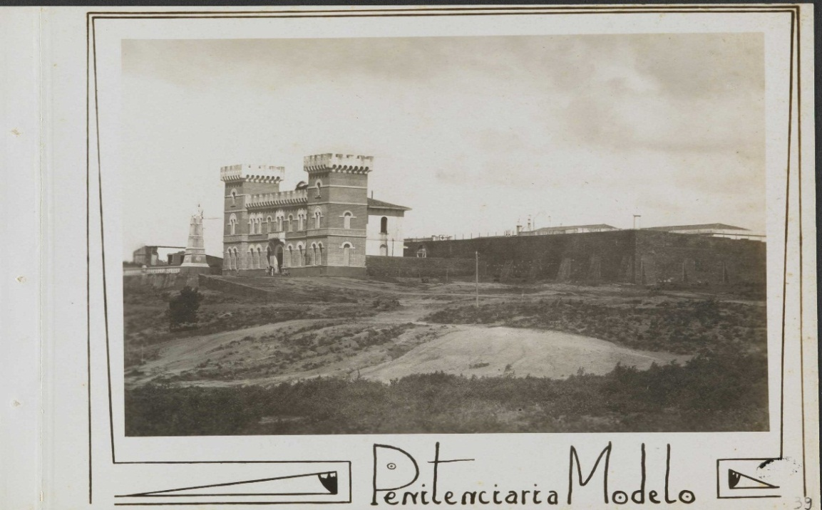
Fonte:htttp://objdigital.bn.br/objdigital2/acervo_digital/div_iconografia/icon309877/icon1105972.jpg
(Arial 10, centralizado, espaçamento simples. A fonte é obrigatória quando o elemento ou suas informações são de autoria de terceiros.)

CONCLUSÃO
Mencionar as principais conclusões da pesquisa, com bases nos objetivos pretendidos e resultados encontrados.

REFERÊNCIAS BIBLIOGRÁFICAS

Citar todas as referências indicadas no texto de acordo com as normas da ABNT NBR 6023 vigente. (Lembre-se que toda referência deve ser citada ao longo do texto e toda citação deve estar presente nesta seção de referências)

CABRAL, Mário. Roteiro de Aracaju. Aracaju: Banese, 2002.
GOIS, Mariana Emanuelle Barreto de. Nas páginas criminais: histórias carcerárias na penitenciária modelo de Aracaju. Revista do Instituto Histórico de Sergipe, Aracaju, n. 46, p. 249-264, 2016.

GOIS, M. E. B. de. “Nas muralhas sombrias”: experiências carcerárias na Penitenciária Modelo, Aracaju/SE, 1926-1955. 2019. 230 f. Tese (Doutorado em História) — Universidade Federal Rural do Rio de Janeiro, Seropédica, 2019.

NOGUEIRA, Adriana Dantas. Patrimônio arquitetônico e história urbana: ensaios sobre o patrimônio arquitetônico de Sergipe e sobre a estrutura sócio-espacial de Aracaju: São Cristóvão: Editora UFS; Aracaju: Fundação Oviêdo Teixeira, 2006.

OLIVEIRA, Jorge Marcos; BITTENCOURT Jr., Antônio. História do Bairro América. Aracaju: Fundação Cultural da Cidade de Aracaju, 1996.
Glossário (opcional)
Lista em ordem alfabética de palavras ou expressões técnicas de uso restrito ou de sentido obscuro utilizadas no texto, acompanhadas de suas respectivas definições. Sempre que houver glossário, deve ser elaborado em ordem alfabética.
Apêndice (opcional)
Texto ou documento elaborado pelo autor, a fim de complementar sua argumentação, sem prejuízo a unidade do trabalho.
Caso haja apêndice, deve ser identificado na seguinte ordem: a palavra Apêndice, em caixa alta, seguida de travessão e título do apêndice. Deve estar centralizado e seguindo a mesma fonte do trabalho elaborado.
Exemplo:
APÊNDICE A – AVALIAÇÃO DOS CURSOS DE NÍVEL SUPERIOR OFERTADOS NOS DIVERSOS CAMPI DO INSTITUTO FEDERAL DE SERGIPE.

Anexo (opcional)
Texto ou documento não elaborado pelo autor, que serve de fundamentação, comprovação e/ou ilustração.
Caso haja anexo, deve ser identificado da seguinte forma: A palavra Anexo, seguida de letras maiúsculas em ordem consecutiva, travessão e título. Deve estar centralizado e seguindo a mesma fonte do trabalho elaborado.
Exemplo:
Anexo A – Mapa do Campus x do Instituto Federal de Sergipe
Anexo B – Mapa do Campus y do Instituto Federal de Sergipe
Agradecimentos (opcional)
Texto em que o autor faz agradecimentos aqueles que contribuíram de maneira relevante para a construção do artigo.
Deve ser o último elemento pós-textual e ter sido escrito de forma sucinta.

ANEXO II

TERMO DE DECLARAÇÃO DE DIREITO AUTORAL

- IDENTIFICAÇÃO:
Autor(es) e respectivos números de RG e CPF:
Telefone/Ramal:
E-mail:
Vínculo com o IFS:
Título da(s) obra(s) a ser disponibilizada:

- RESPONSABILIDADE E TRANSFERÊNCIA DE DIREITOS AUTORAIS
O(s) autor(es) vem por meio deste termo declarar que o trabalho encaminhado para publicação, online ou impressa, junto à EDIFS é original e não foi publicado por outra editora.
O(s) autor(es) declara (m) também que concorda que os direitos autorais da obra, no formato impresso ou digital, se tornarão propriedade exclusiva da EDIFS, vedada qualquer reprodução, total ou parcial, em qualquer outra parte ou meio de divulgação, impressa ou eletrônica, pelo prazo de 2 anos após a publicação. Caso desejem publicar em outro meio antes do prazo estabelecido, declara (m) ter ciência da necessidade de solicitar autorização prévia ao Conselho Editorial da Editora, e prestar agradecimentos ao Instituto Federal de Sergipe - IFS.

- LICENÇA PÚBLICA CREATIVE COMMONS
Na qualidade de titular dos direitos de autor do conteúdo supracitado, caso deseje disponibilizar a obra de acordo com a licença pública Creative Commons Licença 4.0, declare as condições:

Permitir o uso comercial de sua obra?
( ) Sim ( ) Não
Permitir modificações em sua obra?
( ) Sim
( ) Sim, contanto que outros compartilhem pela mesma licença
( ) Não

A obra continua protegida por Direito Autoral e/ou por outras leis aplicáveis. Qualquer uso da obra que não esteja autorizado sob esta licença ou pela legislação autoral é proibido.

ASSINATURA(S) DO(S) AUTOR(ES)
_____________________________________________________
Primeiro Autor
_______________________________________________________
Segundo Autor
________________________________________________________
Terceiro Autor
________________________________________________________
Quarto Autor

______________________, ___/____/________
Local, data

Instituto Federal de Educação, Ciência e Tecnologia de Sergipe s Gerais – Campus Lagarto. E-mail: mariana.gois@ifs.edu.br
Instituto Federal de Educação, Ciência e Tecnologia de Sergipe s Gerais – Campus Lagarto. E-mail: ricardo.rocha@ifs.edu.br
Instituto Federal de Educação, Ciência e Tecnologia de Sergipe s Gerais – Campus Lagarto. E-mail: marcos.prudente@ifs.edu.br

